Kino in der Reitschule – November 2011
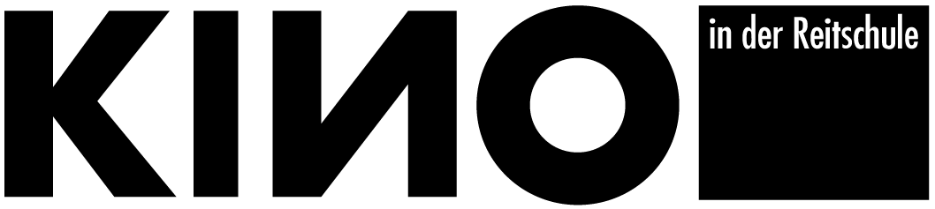

fressen und gefressen werden

Freitag 4. November, 21 Uhr / Samstag 26. November, 21 Uhr

Home, Yann Arthus- Bertrand, Frankreich 2009, DVD, 112 Min, Ov/d

Wer kennt sie nicht: die eindrucksvollen Bilder der „Erde von oben“? Auch im Film Home arbeitet der Fotograf und Journalist Yann Arthus-Bertrand hauptsächlich mit Luftaufnahmen. Die Bilder zeigen die Veränderungen der Erdoberfläche durch Klimawandel, Überbevölkerung, Bodenerosion oder durch die Ausbeutung natürlicher Ressourcen.

Samstag 5. November, 21 Uhr / Freitag 18. November, 21 Uhr

Black Brown White, Erwin Wagenhofer, Österreich 2011, DVD, 102 Min, Ov, Schweizer Premiere

Don Pedro ist Fernfahrer. Er bringt Gemüse von Europa nach Marokko und umgekehrt. In Marokko lädt er jedoch zusätzlich zu seiner eigentlichen Fracht, Flüchtlinge in seinen Lastwagen und schmuggelt diese nach Europa. Black Brown White erzählt die Geschichte einer jungen Frau, ihres Sohnes und einer langen Reise nach Genf.

Donnerstag 17. November, 20.30 Uhr / Freitag 25. November, 21 Uhr

Die Hungerkrise, Yves Billy und Richard Prost, Frankreich 2008, DVD, 80 Minuten, Ov/d
In den USA wird aus Mais Biotreibstoff hergestellt – gleichzeitig steigen in Mexiko die Preise für das Grundnahrungsmittel Mais. Warum das so ist und wohin diese Entwicklungen noch führen können, ist eine der Fragen, die im Film gestellt werden. In einer Reise durch die Länder Mali, Argentinien, China und die USA wird.

Samstag 19. November, 21 Uhr / Donnerstag 24. November, 20.30 Uhr

Leben ausser Kontrolle, Bertram Verhaag und Gabriele Kröber, Deutschland 2004, DVD 95 Min, Ov
In den 80 Jahren glaubte die Wissenschaft mit der Gentechnologie den Schlüssel zur Kontrolle des Lebens gefunden zu haben. Was heisst es aber, wenn Menschen in die Gestaltung von Pflanzen und Lebewesen eingreifen? Gentech manipuliert die Erbinformationen von Pflanzen, Tieren und nicht zuletzt auch Menschen. Es gibt aber immer noch Leute, die sich dieser Vorgehensweise in den Weg stellen.

Ausserdem
- Kinderfilm am Flohmi-Sonntag - Sonntag 6. November, 13.30 Uhr „Mein Name ist Eugen“
- Uncut – Warme Filme am Dienstag - Dienstag 1.November, 20.30h „Kick Off“ / Dienstag 22. November, 20.30 Uhr „Gigola“ / Dienstag 29. November, 20.30 Uhr „El Quarto de Leo“
- QUEERSICHT – LESBISCH-SCHWULES FILMFESTIVAL BERN 11. bis 13. November 2011

